Практическая работа №3

3 Дорожные одежды
3.1 Конструирование дорожных одежд
СН РК 3.03-19-2006 ПРОЕКТИРОВАНИЕ ДОРОЖНЫХ ОДЕЖД НЕЖЕСТКОГО ТИПА
При конструировании дорожных одежд и при выборе материалов для устройства слоев дорожной одежды необходимо учитывать требовании СН РК 3.03-04-2014.
Проектирование дорожной одежды и земляного полотна представляет собой единый процесс вариантного конструирования и расчета дорожной конструкции на прочность и морозоустойчивость с последующим технико-экономическим обоснованием наиболее эффективного технического решения.
Конструирование дорожной одежды заключается в целесообразном расположении слоев дорожной одежды, выборе для них материалов, исходя из местных ресурсов и способа организации работ.
Процедура конструирования дорожной одежды включает в себя:
- выбор вида покрытия (таблица 4.1 «СН РК 3.03-19-2006»);
- назначение числа конструктивных слоев с выбором материа материалов для устройства слоев, размещение слоев в конструкции и назначение их ориентировочных толщин (рис. 3.1.1);
- предварительную оценку необходимости назначения дополнительных морозозащитных мер с учетом дорожно-климатической зоны, типа грунта рабочего слоя земляного полотна и схемы увлажнения рабочего слоя на различных участках;
- предварительную оценку необходимости назначения мер по осушению конструкции, а также по повышению трещиностойкости конструкции;
- оценку целесообразности укрепления или улучшения верхней части рабочего слоя земляного полотна;
- предварительный отбор конкурентоспособных вариантов с учетом местных природных и проектных условий работы.

При конструировании дорожной одежды руководствуются следующими общими принципами:
- тип дорожной одежды и вид покрытия, конструкция одежды в целом должны удовлетворять транспортно-эксплуатационным требованиям, предъявляемым к дороге соответствующей категории и ожи ожидаемым в перспективе составу и интенсивности движения с учетом изменения интенсивности движения в течение заданных межремонтных сроков и предполагаемых условий ремонта и содержания;
- конструкция одежды может быть принята типовой с привязкой к условиям проектирования или разработана индивидуально для каждого участка или ряда участков дороги, характеризующихся сходными природными условиями с одинаковыми расчетными нагрузками;
- в районах, недостаточно обеспеченных стандартными каменными материалами, допускается применять местные каменные материалы, побочные продукты промышленности и грунты, свойства которых могут быть улучшены обработкой их вяжущими (цемент, битум, известь, активные золы уноса и др.). Одновременно надо стремиться к созданию конструкции, по возможности наименее материалоемкой;
- конструкция должна быть технологичной (обеспечивать возможность максимальной механизации и индустриализации дорожностроительных работ), для этого число слоев и видов материалов в конструкции принимают возможно минимальным.
В разделе приводится схема автомобильной дороги с размещением на ней источников поставки дорожно-строительных материалов (рис.3.1.2). На рисунке 3.1.1 приводится конструкция дорожной одежды, с указанием наименования используемого материала, толщины каждого конструктивного слоя и его ширины. Пример конструкции дорожной одежды приведен в 3.1.1.
В целях обеспечения благоприятных условий работы прикромочных частей дорожной одежды слои основания, укрепленные органическими или неорганическими вяжущими, устраивают на 0,6 м шире слоя покрытия с заложением откоса 1:1. Нижний слой основания (неукрепленный) устраивают на 0,6 м шире верхнего слоя основания (считая от подошвы верхнего слоя) с заложением откоса 1:1,5. Дополнительный слой из песка или другого зернистого материала устраивается на 1,0 м шире подошвы нижнего слоя основания (либо на всю ширину основания) с заложением откоса 1:1,5. Схема уширения слоев дорожной одежды приведена на рисунке 3.1.1. Кроме того, на дорожных одеждах капитального типа предусматривается установка бортовых камней, плит или устройство монолитного бортика.

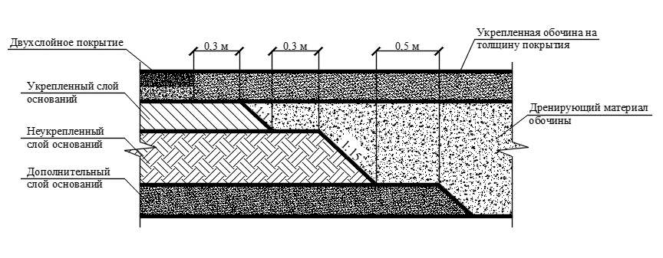
Рисунок 3.1.1 – Схема уширения слоев дорожной одежды

Определяют тип дорожной конструкции (таблица 4.1 «СН РК 3.03-19-2006»). На основании исходных данных (по заданию) по категории дороги вычерчивают конструктивную схему дорожной одежды (рис. 3.1.2), состоящей из верхнего и нижнего слоев покрытия и верхнего и нижнего слоев основания. Толщина отдельных слоев дана в исходных данных. Общая толщина слоев покрытия и основания составляет Х см.
ПРИМЕР
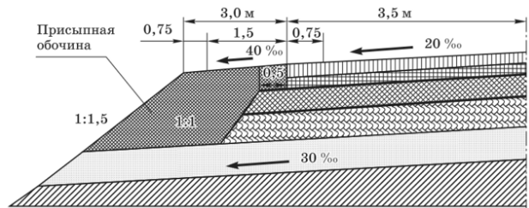
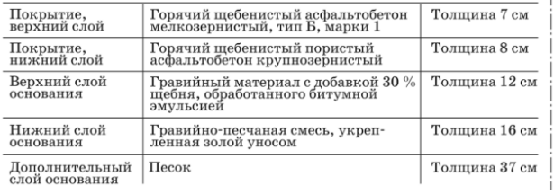
Рис. 3.1.2 – Конструкция дорожной одежды (ПРИМЕР)

Составляют схему покрытия и основания (рис. 3.1.3) с учетом размеров конструктивных слоев (рис. 3.1.2), соответствующих категории дороги.
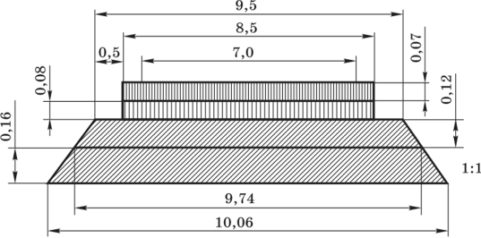
Рис. 3.1.3 – Конструктивная схема покрытия и основания

Конструкций дорожной одежды, как в части материалов слоев, так и в части конструкции поперечного профиля и способов отвода воды из нее могут быть весьма разнообразными. Поэтому перед выполнением расчетов для сводной ведомости объемов работ нужно внимательно изучить задание и нормативный документ, затем начертить конструкцию поперечного профиля, как это показано на рис. 3.1.2, но с учетом особенностей индивидуального задания, и только после этого можно приступить к расчетам.

3.2 Характеристика конструктивных слоев
При выборе материалов для устройства слоев дорожной одежды необходимо учитывать следующие положения. Покрытие и верхние слои основания должны соответствовать проектным воздействующим нагрузкам и быть водо-, морозо- и термоустойчивыми. Для верхнего слоя асфальтобетонного покрытия выбирают материал в соответствии с действующим ГОСТом «Смеси асфальтобетонные дорожные, аэродромные и асфальтобетон. Технические условия» и СНиП «Автомобильные дороги».
Несущий слой основания капитальных дорожных одежд следует устраивать из прочных материалов (из пористого асфальтобетона, дегтебетона, щебеночных смесей, обработанных битумной эмульсией, фракционированного шебня, обработанного вязким битумом по способу пропитки, а также из фракционированного щебня, уложенного по принципу расклинки мелким щебнем или гранулированным активным шлаком, укрепленного по методу пропитки цементнопесчаной смесью, и т.п.). На дорогах, предназначенных для движения автомобилей грузоподъемностью 8 и более тонн, при устройстве покрытий толщиной 3-5 см верхняя часть несущего основания должна быть предусмотрена из асфальтобетона. Для устройства нижней части несущего основания в зависимости от расчетных условий движения могут применяться монолитные (укрепленные грунты и каменные материалы), а также зернистые материалы, отвечающие требованиям действующих СНиП и ГОСТов. В конструкциях дорожных одежд для дорог с тяжелым и интенсивным движением на контакте слоев из крупнозернистых или гравийных материалов с песчаными слоями основания или с грунтом земляного полотна следует предусматривать устройство разделяющих прослоек из геотекстиля в целях предотвращения взаимопроникновения материалов смежных слоев и снижения в связи с этим долговечности конструкции.

3.3 Расчет объемов работ и потребности в материалах при строительстве дорожных одежд

Расчет потребности основных строительных материалов, необходимых для строительства дорожной одежды, производят исходя из геометрических параметров каждого конструктивного слоя или по нормам [11]. Если исходить из геометрических параметров, то требуемое количество материала определяется из зависимостей:
- для материалов, оперируемых по объему (м³)
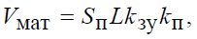
- для материалов, оперируемых по массе (т)
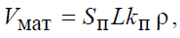
- для материалов, оперируемых по расходу (т)
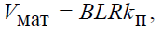
где Sп – площадь поперечного сечения конструктивного слоя, м²;
L – протяженность захватки (дороги и т. д.), м;
B – ширина конструктивного слоя по верху, м;
kзу – коэффициент запаса на уплотнение (таблица 3.3.1);
kп – коэффициент потерь, равный для зернистых несвязных материалов 1,04, укрепленных каменных материалов – 1,03, бетонных и асфальтобетонных смесей – 1,02, вяжущих – 1,01;
ρ – плотность материала в плотном теле, т/м³;
R – расход материала, т/м².

При выполнении расчетов для сводной ведомости объемов работ следует иметь в виду следующие обстоятельства:
- объем работ по строительству дополнительных слоев оснований из песка, песчано-гравийной смеси, щебня, шлака принято рассчитывать в «м³», остальных слоев дорожной одежды – в «м²». При этом, если поперечное сечение слоя трапецеидальное, то ширина его исчисляется по средней линии;
- в показатели объемов работ по строительству оснований и покрытий включать площади укрепительных полос (если, конечно, они имеют конструкцию, аналогичную конструкции дорожной одежды).
Для комплексных материалов (асфальтобетонных, цементобетонных смесей и других), определяют потребность не только самого этого комплексного материала, но и его составляющих (включая потребность материалов на подгрунтовку основания).
При определении потребности вяжущего для укрепления каменных материалов, приготовления асфальтобетонных или цементобетонных смесей, сначала определяют потребность самого комплексного материала, а затем, исходя из процентного соотношения минеральных материалов и вяжущего, определяют потребность последнего.
Данные о потребности дорожно-строительных материалов сводят в таблицу 3.3.2.
Таблица 3.3.1 - Ориентировочные значения насыпной плотности и коэффициента запаса на уплотнение материалов
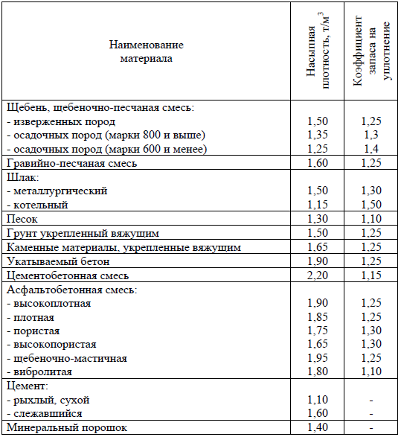

Таблица 3.3.1 – Объемы работ по конструктивным слоям
Материал конструктивного слоя | Расчетные параметры |  |  |  | Объем работ, м³/т
Материал конструктивного слоя | B, м | h, м | Ky | Y, т/м | на 1 км | на всю дорогу
1 | 2 | 3 | 4 | 5 | 6 | 7
1 Мелкозернистый горячий асфальтобетон тип Б, марка 2
щебень - 45%
песок - 47%
мин. порошок - 8%
битум БНД 60/90 - 5%
2 Горячий черный щебень
20-40 см - 85%
10-20 - 10%
5-10 -5%

4 Расчет дальности возки материалов и производительности машин
4.1 Определение зон действия карьеров
Если строящийся участок обслуживает одно производственное предприятие (карьер), необходимость в установлении границ зоны его обслуживания отпадает – оно обслуживает весь участок.
Если же предприятий 2 - 3, то эту задачу решают, исходя из условия равноудаленности границы зон обслуживания от предприятий №1 и №2 (см. рис. 4.1.1). При этом для упрощения расчетов подразумевается, что оба предприятия имеют одинаковые условия приготовления или разработки материала и его транспортирования на трассу (за исключением длины подъездных путей).
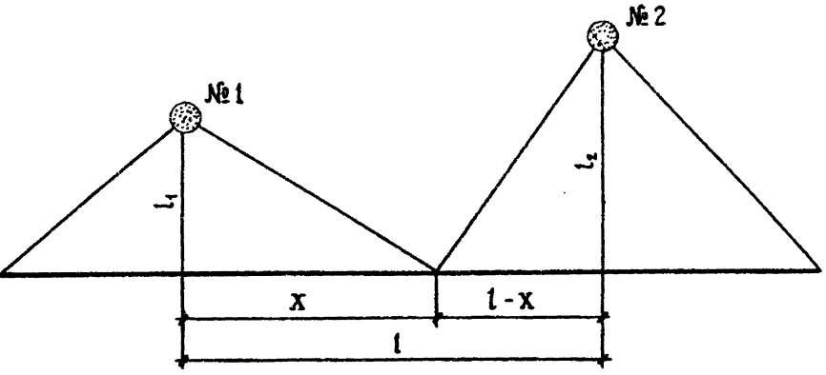
Рисунок 4.1.1 – Схема к расчету зон обслуживания производственных предприятий

$$Х=\frac{l_{2}+l-l_{1}}{2}, км$$

Для графического определения необходимо в масштабе вычертить дорогу и подъездные пути до карьеров, условно перенеся их на одну сторону от дороги (рис. 4.1.2). Из карьеров проводят лучи под углом 45° к горизонту. Проекция точки пересечения лучей соседних карьеров на дорогу (0) будет являться грузоразделяющей точкой, отстоящей на одинаковом расстоянии от карьеров. Если лучи пересекают подъездные пути до какого-либо карьера (в рассмотренном случае до карьера N3), то это говорит о том, что данный карьер находится на значительном удалении от дороги или вблизи другого месторождения и его разработка экономически невыгодна.
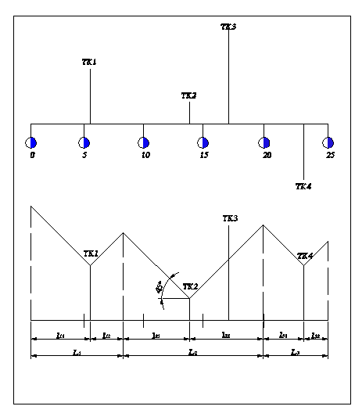
Рис. 4.1.2 – Графический метод определения зоны обслуживание карьеров
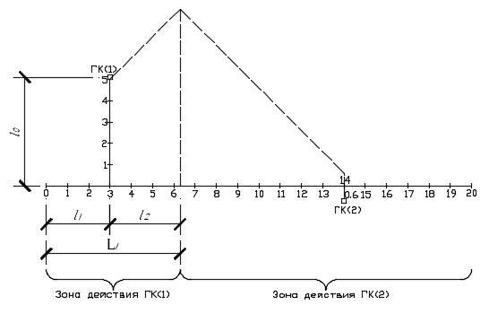
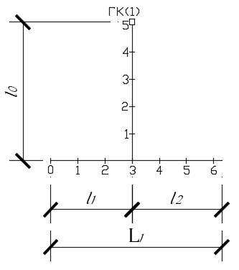
Среднюю дальность транспортирования материала из карьера находят по формуле:
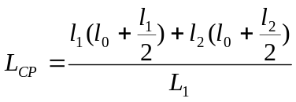,
где l₁, l₂ - протяженность участков дороги, обслуживаемых карьером, км;
l₀ - расстояние от карьера до строящейся дороги, км.

Усредненное значение дальности транспортирования грунта из карьеров вычисляют по формуле:

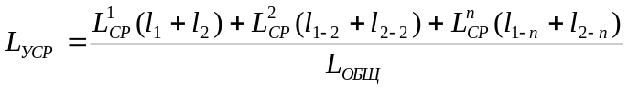,
где L_{общ}- длина строящейся дороги, км.

4.2 Выбор местоположения производственного предприятия
4.3 Расчет производительности машин

